初三年级中考模拟试卷
语 文
第一部分(26分)
1.根据汉语拼音写出汉字。(4分)
①腼 ▲ (tiǒn)②蕴 ▲ (xù) ③鞠躬尽 ▲ (cuì) ④局 ▲ (cù)不安
2.下面一段话中有四个错别字，把它们找出来填入表中，然后改正。(4分)
钓鱼岛之争打破了中日两国几十年好不容易建筑起来的良好的外交关系，至使太平洋地区笼上了阴影，破坏了三月春日的详和，中国外交部长言简意概的发言，让中国人民相信人民解放军始终是我们的中流坻柱，我们有能力捍卫我们的疆土。
3.默写古诗文名句，并写出相应的作家、篇名。(10分)
①子曰：“学而不思则罔; ▲ 。” (《论语》)
②潭西南而望， ▲ ，明灭可见。 (柳宗元《小石潭记》)
③秋风萧瑟， ▲ 。 (曹操《观沧海》)
④安得广厦千万间， ▲ 。 ( ▲ 《茅屋为秋风所破歌》)
⑤竹外桃花三两枝， ▲ 。 (苏轼《 ▲ 》)
⑥千嶂里， ▲ ，浊酒一杯家万里。 (范仲淹《渔家傲》)
⑦ ▲ ，浅草才能没马蹄。 (白居易《钱塘湖春行》)
⑧ ▲ ，自缘身在最高层。 (王安石《登飞来峰》)
4.名著阅读。(5分)
①《阿长与<山海经>》一文中，是什么让“我”对长妈妈“空前的敬意”甚至是“特别的敬意”完全消失?后来“我”因什么对长妈妈又产生了新的敬意?(3分)
②下面这首诗选自《水浒传》第四回，读后回答问题：
躲难逃灾入代州，恩人相遇喜相酬。
只因法网重重布，且向空门好好修。
诗中所写的人是谁?他为何“躲难逃灾人代州”?(2分)
5.实现“中国梦”是新一代领导人的美好愿景，作为居住在姑苏天堂的市民，实现“中国梦”就是实现“苏州梦”，阅读下面三则材料，用排比的修辞说说我们应该如何去实现“苏州梦”。(不超过40字)。(3分)(资料来源于查字典语文网yuwen.chazidian.com)
材料一：很多事故均来自于人们对常识的淡薄：就连三岁的小朋友都知道闯红灯是违反规则的，可是肇事司机就愿意跑侥幸的心理“勇往直前”;中医的常识是晚饭要少吃，
早饭要丰富，但我们大多数还是热衷晚宴的狂欢，于是身体的疾病接踵而至;明文规定高
速公路上不能超载，我们常常认为这是教条，等桥塌路垮，却悔之晚矣。
材料二：当我们在城市化的道路上狂奔突进的时候，我们扬起了一路的沙尘，当我们喜欢挑剔食物的色香味的时候，我们也不清楚不知不觉间食用了多少化学毒素，当我们在制作一条条灰色新闻以博得观众的窥视欲的时候，我们还没觉悟正面的高尚的新闻已难得一见。我们失落了最为朴素的正能量。
材料三：没有大米，没有麦子，这个世界也许就要瘫痪，我们啃着面包，却认为面包房才是粮食的产地，我们喝着美酒，酒厂得到了丰厚的赢利，土地和农民都是我们的血管，但我们往往会辜负最基层的馈赠和劳动，对他们的创造给予浅薄的小利。
第二部分(44分)
阅读《生于忧患，死于安乐》完成6~9题。
①舜发于畎亩之中，傅说举于版筑之间，胶鬲举于鱼盐之中，管夷吾举于士，孙叔敖举于海，百里奚举于市。
②故天将降大任于是人也，必先苦其心志，劳其筋骨，饿其体肤，空乏其身，行拂乱其所为，所以动心忍性，曾益其所不能。
③人恒过，然后能改;困于心，衡于虑，而后作;征于色，发于声，而后喻。人则无法家拂士，出则无敌国外患者，国恒亡。然后知生于忧患，而死于安乐也。
6.下面哪一组句子中加点词的意义相同?(2分)
A. 傅说举于版筑之间
所欲有甚于生者(《鱼我所欲也》)
B. 舜发于畎亩之间
朝发白帝，暮到江陵(《三峡》)
C. 所以动心忍性
此臣所以报先帝而忠陛下之职分也(《出师表》)
D. 人恒过，然后能改
能面刺寡人之过者(《邹忌讽齐王纳谏》)
7.下列四个选项中，加点字用法不同于其它三项的是(2分)
A.必先苦其心志
B.劳其筋骨
C.闻寡人之耳者(《邹忌讽齐王纳谏》)
D.有亭翼然临于泉上者(《醉翁亭记》)
8.第①段作者一口气举了六个例子，说说这六个人物人生轨迹的共性是什么?(3分)
9.“人则无法家拂士，出则无敌国外患者，国恒亡。”请从正面的角度阐述一下这句话所表达的观点。(2分)
阅读下面一段文言文，完成第10题。
晋平公问于师旷曰;“吾年且七十欲学，恐已暮矣!”师旷曰，“何不炳烛乎?”平公曰，“安有为人臣而戏其君乎?”师旷曰：“盲臣安敢戏其君乎!臣闻之：少而好学，如日出之阳;壮而好学，如日中之光;老而好学，如炳烛之明。炳烛之明，孰与夜行乎?”平公曰：“善哉!”
(选自西汉刘向编《说苑》)
【注】炳烛：点燃蜡烛。
10.把文中画线的句子翻译成现代汉语。(4分)
①吾年且七十欲学，恐已暮矣!
②炳烛之明，孰与夜行乎?
阅读甲乙两段文字，完成11 ~13题。
(甲)①中国是弱国，所以中国人当然是低能儿，分数在六十分以上，便不是自己的能力了：也无怪他们疑惑。但我接着便有参观枪毙中国人的命运了。第二年添教霉菌学，细菌的形状是全用电影来显示的，一段落已完而还没有到下课的时候，便影几片时事的片子，自然都是日本战胜俄国的情形。但偏有中国人夹在里边：给俄国人做侦探，被日本军捕获，要枪毙了，围着看的也是一群中国人;在讲堂里的还有一个我。
②“万岁!”他们都拍掌欢呼起来。
③这种欢呼，是每看一片都有的，但在我，这一声却特别听得刺耳。此后回到中国来，我看见那些闲：看枪毙犯人的人们，他们也何尝不酒醉似的喝彩，一呜呼，无法可想!但在那时那地，我的意见却变化了。——《藤野先生》
(乙)①他站住了，脸上现出欢喜和凄凉的神情;动着嘴唇，却没有作声。他的态度终于恭敬起来了，分明的叫道：
②“老爷!……”
③我似乎打了一个寒噤;我就知道，我们之间已经隔了一层可悲的厚障壁了。我也说不出话。
④他回过头去说，“水生，给老爷磕头。”便拖出躲在背后的孩子来，这正是一个廿年前的闰土，只是黄瘦些，颈子上没有银圈罢了。”这是第五个孩子，没有见过世面，躲躲闪闪……”
——《故乡》
11.甲文第①段加点的“自然”和“偏”朗读时均要读重音，请分别说说两个词有什么深长的意味。(2分)
12.同是对中国底层人民的态度，请比较作者对选文中“围着看枪毙犯的人”和《故乡》一文中的“闰土”在情感和态度上存何异同点。(3分)
13.仔细品读甲文第②段和乙文第②段，简要分析作者在结构上对这些短句安排独立成段有何作用?(2分)
阅读下面文章，完成14 ~16题。
你和我什么时候不再沉睡
装睡可以视为多种状态的概括，既包括生理上的伪装睡眠，也可以指精神上对外在的拒绝——否认存在，怀疑一切，并且也不准备改变所嘲讽的事物，这样一种姿态。当下，精神上“装睡”的人可不少，当失败成为习惯，当对改变不抱信心，我们也就只剩下“我不相信”这句喊话。更有甚者，还会发展成为“我不相信”强迫症。症状较轻的每当读到新闻报道……第一反应一概是我不相信这是事实的真相;症状较重的则惯用阴谋论去揣度整个世界。他们奉行另一个“两个凡是”原则：凡是你竭力主张的一定都是假的，凡是我能设想到的最坏可能性就是真的。
精神上“装睡”，大概都能找到事出之因。但无论如何，发展到目前怀疑一切——对行善举之人说三道四，认为他人挖空心思作秀，非要用自己臆想的不良动机与事主挂钩.对独立参选人大代表的公民表示不屑，认为其在捞政治资本;对大小明星或喜结良缘或推出新作或参与公益活动，都第一时间在跟帖或微博上，挖出明星过往丑事，从人品上否定他人的一切;如果有人因为帮助他人而遭遇误解乃至伤害，那么很容易招致一连串的冷嘲热讽……，这样的“装睡”，本质上是失败主义、犬儒主义的表现，即“用昏暗的眼神去审视昏暗的世界”。很显然，在客观事实不能印证恶意揣度的时候，许多人会选择遗忘，然后将注意力聚焦在少部分得到验证的猜测，进而对世界投以更加昏暗的眼神。
其实每个人的自我改善是改善这个世界的必由之路，揣度并非议他人及有关事件，如果抹掉理性，又同时拒绝理解、同情、正义、积极等思维，那么实际上是把自己放在了自己所言所指向的层次，等于价值层面的自我放逐。
谎言一旦变成赤裸裸，信任的支柱便被抽离，此时支撑谎言继续运转的动力要么是利益要么是暴力。赤裸裸的谎言不再承诺造梦的功能，但它依旧可以让每一个人继续生存在一个虚假的空间里……大伙儿集体在装睡。
我们什么时候才能摆脱装睡，不做“没有头脑的愤青”，“不做浅薄的自由主义者”，不做“没有心肝的保守主义者”，不做“替既得利益者说话的国家主义者”，不做“理想高蹈的空想主义者”，不因“见事太明”而“行事则失其勇”呢?事实上，一个国家、一个社会，“每个人的自我改善是改善这个世界的必由之路”。
14.本文所论述的“装睡”具体含义是什么?(3分)
15.简要分析划线部分文字有何作用。(3分)
16.用自己的话概括一下本文所论述的主要观点。(2分)
阅读下面文章，完成17～21题。
枕边的夜莺
迟子建
①我喜欢躺着读书，这个习惯的养成已有二十多年了，从枕边掠过的书，自然是少不了的。
②十七八岁，我读师专的时候，开始了真正的读书。每到寒暑假，最惬意的事情，就是躺在故乡的火炕上看书。至于读了些什么，已经记不清了，但读书的氛围却历历在目。夏天时，闻够了墨香，我会敞开窗子，嗅花圃搅起的一波一波的香气;冬天时，窗外的北风吹得窗纸刷拉拉响，我便把书页也翻得刷拉拉响。疲倦的时候，我会撇下书，趴在窗台看风景。窗外的园田被雪花装点得一片洁白，像是老天铺下来的一张纸。
③如果说枕头是花托的话，那么书籍就是花瓣。花托只有一个，花瓣却是层层叠叠的。每一本看过的书，都是一片谢了的花辩。有的花瓣可以当作标本，作为永久的珍藏;有的则因着庸常，随着风雨化做泥了。
④这二十多年来，不管我的读书趣味发生了怎样的变化，有一类书始终横在我的枕畔，就像一个永不破碎的梦，那就是古诗词。夜晚，读几首喜欢的诗词，就像吃了可口的夜宵，入睡时心里暖暖的。
⑤我最喜欢的词人，是辛弃疾。一句“青山遮不住，毕竟东流去”，让我对他的词永生爱意，《稼轩集》便是百读不厌的了。屈原、李白、杜甫、白居易、李商隐、陆游、苏轼，李清照、李煜、纳兰性德、温庭筠、黄庭坚、范仲淹，也都令我喜爱。有的时候，读到动心处，我会忍不住低声吟诵出来，好像不经过如此“咀嚼”，就愧对了这甘美至极的“食粮”似的。
⑥我父亲最推崇的诗人，就是曹植了。因为爱极了他的《洛神赋》，我一出生，父亲就把“子建”的名字给了我。长大成人后，我不止一次读过《洛神赋》，总觉得它的辞藻过于华丽，浓艳得有点让人眼晕。直到前几年，我的个人生活遭遇变故，再读《洛神赋》，读出了一种朴素而凄清的美!洛水上的神仙宓妃，惊鸿一现，顷刻间就化做烟波了。“悼良会之永绝兮，哀一逝而异乡”，“恨人神之道殊兮”，这才是曹植最想表达的。他以短短一曲《洛神赋》，写出了爱情的短暂，圣洁，美好，写出了世事的无常。我真的没有想到，曹植在诗中所描述的一切，正是我此刻的感悟，原来父亲早就知道，幻影才是永恒的啊!所以现在读《洛神赋》，别有一番滋味在心头!
⑦中国的古典诗词，意境优美，禅意深厚，能够开启心智。当你愤慨于生活中种种的不公，却又无可奈何时，读一读黄庭坚的“贤愚千载知谁是?满眼蓬蒿其一丘”，你就会获得解脱。而当你意志消沉、黯然神伤时，读一读张若虚的《春江花月夜》和陶渊明的《桃花源记》，你就会觉得所有的不快都是过眼云烟。从这个意义上说，那些古诗词就是我枕畔的《圣经》
⑧这些伟大的诗人，之所以能写出流传千古的词句，在于他们有着对黑暗永不妥协的精神。他们高洁的灵魂，使个人的不幸得到了升华。杜甫评价李白时，曾满怀怜惜和愤懑地写道：“敏捷诗千首，飘零酒一杯”，而这是那个时代大多数诗人坎坷命运的真实写照!个人的生死，在他们眼里，不过草芥，所以他们的诗词才有着大悲悯、大哀愁，这也是我深深喜爱他们的原因。
⑨无论是读书还是写作，我们都在经历着一个前所未有的喧嚣时刻。能够保持一份清醒和独立，在读书中去伪求真，去芜存精，并不是一件容易的事。我的枕畔，也曾有过名声显赫却难以卒读的书，但它们很快就从我的记忆中消失了。能够留下的，是鲁迅，是《红楼梦》，是《牡丹亭》、《聊斋志异》，是雨果和陀斯妥耶夫斯基，等等等等，这些人的书和作品可以一读再读。它们不会随着时光的流逝而变旧，它们是日出，每一次出现都是夺目的。
⑩我常想，我枕边的一册册古诗词，就是一只只夜莺，它们栖息在书林中，婉转地歌唱。它们清新、湿润，宛如上天撒向尘世的一场宜人的夜露。
17.文章第①段加点的“掠”字用得十分巧妙，请作具体分析。(3分)
18.文中第②段作者为什么要着意刻画夏天和冬天的窗外之景?请作简要分析。(3分)
19.文章第④段，作者说“有一类书始终横在我的枕畔，就像一个永不破碎的梦。”结合全文分析作者为什么认为古诗词是“一个永不破碎的梦”?(3分)
20.第⑨自然段的划线句呼应第③自然段的哪一句话?(3分)
21.本文最后一个语段在结构和内容上有什么作用?(4分)
第三部分(60分)
22.作文。(60分)
请以“我们在一起”为题写一篇文章。
要求：①将题目抄写在答题卡上;
②除诗歌、剧本以外文体不限;
③不要少于600字;
④文中不要出现(或暗示)本人的姓名、校名;
⑤卷面整洁，书写工整。
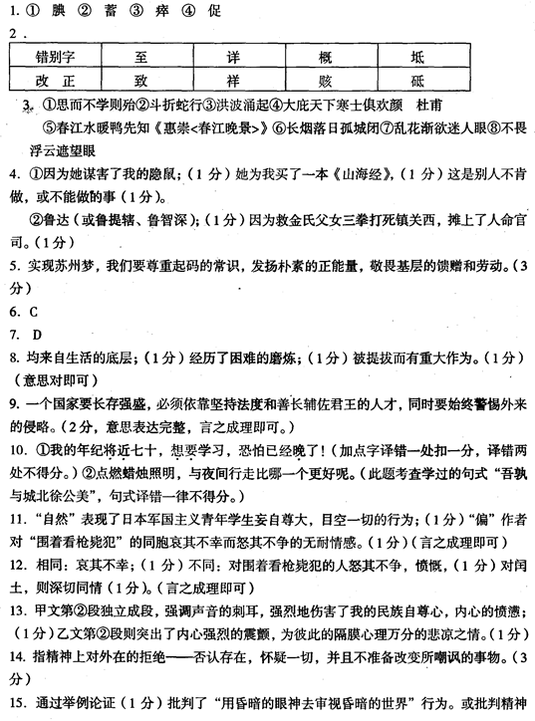
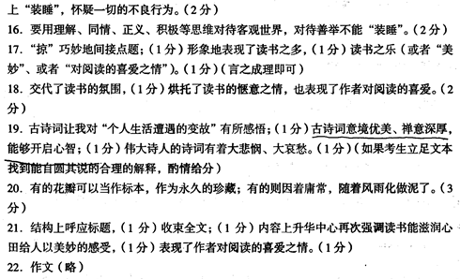
(资料来源于查字典语文网yuwen.chazidian.com)

